Механизм реакции алкилирования и ацилирования бензола
Реакции электрофильного замещения в ароматических соединениях протекают с участием электрофильной частицы, которая образуется в результате распада молекулы реагента ХУ на электрофильную частицу Х⁺ и анион У⁻ :
Первой стадией электрофильного замещения является образование π-комплекса:
Вторая стадия - образование σ-комплекса. При этом электрофильная частица “вытягивает” из шести π-электронов ароматической системы два электрона для образования обычной ковалентной связи с одним из атомов углерода кольца:
Образовавшийся σ-комплекс уже не обладает ароматической структурой: это нестабильный карбокатион, в котором четыре π-электрона в делокализованном состоянии распределены между пятью sp²-гибридными углеродными атомами, тогда как углеродный атом, к которому присоединен электрофил, переходит в насыщенное состояние (sp³ -гибридизация). Вступивший заместитель Х и атом водорода находятся в плоскости, перпендикулярной плоскости шестичленного кольца. σ-Комплекс - это промежуточный продукт, образование и структура которого были доказаны рядом методов, в частности спектроскопией.
Третья стадия электрофильного замещения заключается в превращении σ-комплекса в ароматический продукт замещения путем отщепления атома водорода в виде протона:
Два электрона, участвовавшие в образовании связи С-Н, после отделения протона вместе с четырьмя делокализованными электронами пяти углеродных атомов снова образуют стабильную ароматическую π-электронную систему. Отщепившийся протон Н⁺ образует с анионом Y⁻ побочный продукт реакции НY.
Алкилирование бензола алкилгалогенидами
Рассмотрим механизм реакцию алкилирования бензола алкилгалогенидами. Прежде всего реакция галогеналкила с AlCl₃ приводит к образованию положительно заряженной частицы, которая вступает в реакцию электрофильного замещения:
Ацилирование бензола
Рассмотрим механизм реакцию алкилирования бензола ацетилгенидами.
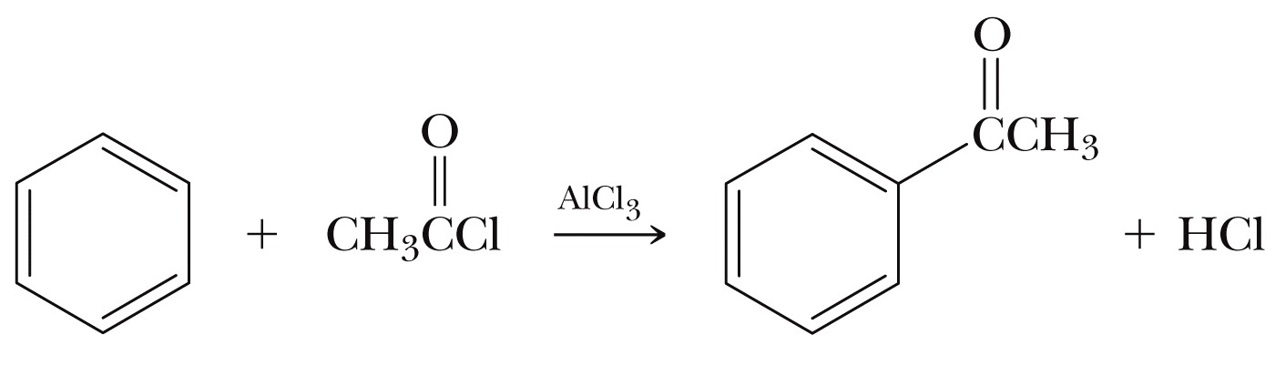
Прежде всего, реакция галогеналкила с AlCl₃ приводит к образованию положительно заряженной частицы, которая вступает в реакцию электрофильного замещения:
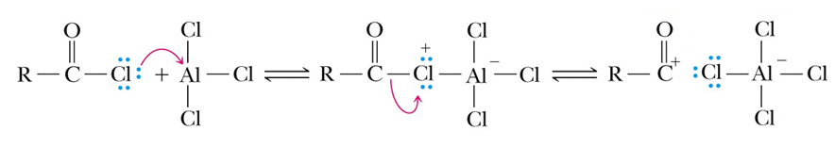

Литература:
Спецглавы органической химии и химической технологии получения наноматериалов, В.В. Чесноков, М.Н. Тимофеева, Изд-во НГТУ, 2008, ASBN-978-5-7782-1075-2

Вопрос 3. Получить глицерин из пропилена

Литература
Сборник задач по органической химии : учебное пособие / М. Н. Тимофеева, В. Н. Панченко ; Новосиб. гос. техн. ун-т, Тимофеева, Мария Николаевна, Новосибирск : Изд-во НГТУ , 2016, С. 45

